PRIRODOSLOVNO-MATEMATIČKI FAKULTET U SPLITU

ODJEL ZA INFORMATIKU

ALGORITMI U PRIMJENI

STUDENT: Anđelo Jurišić

SPLIT,2019.

IDEJA PROJEKTA

Ideja projekta je zapravo korištenje skoro najčešćih algoritama koje možemo pronaći. Uz 5 algoritama za sortiranje zapravo se želi usporediti koliko koji algoritam vremena uzima na podacima različitih veličina, sortiranja I slično.

Uz 5 metoda sortiranja također se koristi i Naïve pattern searching algoritam za traženje pozicija uzorka u tekstu.

Za primjer projekta sam uzeo temu iz svakodnevice, a to su dionice te vrijednosti dionica na tržištu.

ALGORITAM

Algoritmi za sortiranje vode svi do istog cilja, a to bi bilo sortiranje iznosa uzlazno. S druge strane, algoritmi za pretraživanje nam olakšavaju vizualno prepoznati nešto što tražimo pa se već spomenuti algoritam može pronaći u široj primjeni.

IMPLEMENTACIJA

Klasa nam služi za bolju implementaciju jer je ime tvrtke povezano sa vrijednošću njene svake pojedine dionice.

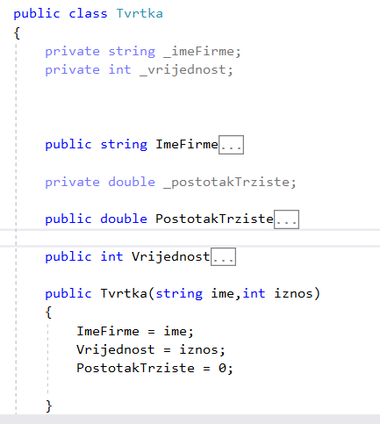

Za svako unošenje nove tvrtke radi se provjera pravilnog unosa. Nakon pravilnog unosa inicijalizira se novi objekt klase Tvrtka te se stavlja u listu svih tvrtki koja nam kasnije služi za daljni rad.

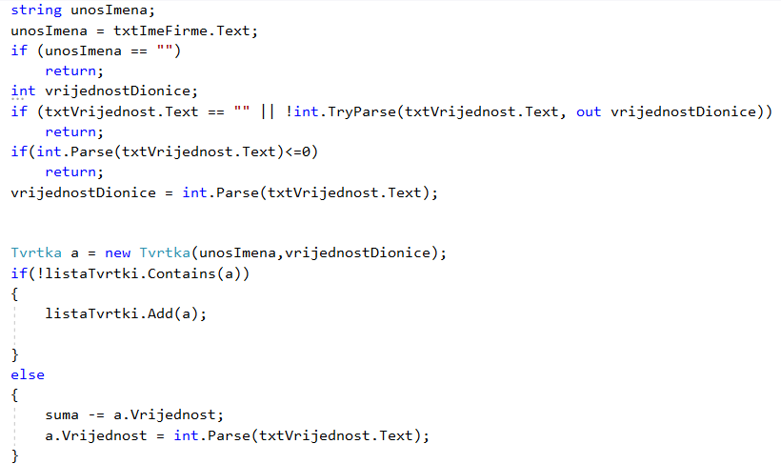 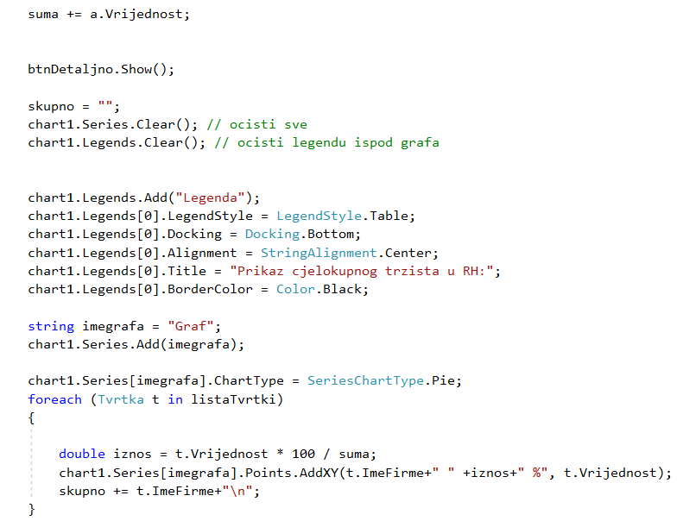

S botunom s detaljnim prikazom imamo opciju da otvorimo formu2 gdje možemo malo detaljnije pogledati informacije o tvrtkama I njenim dionicama.

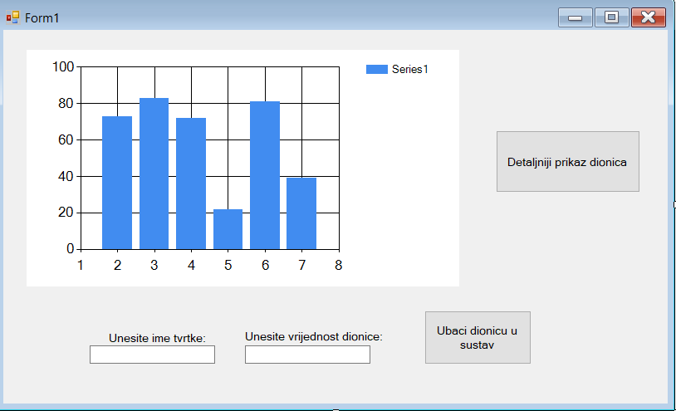

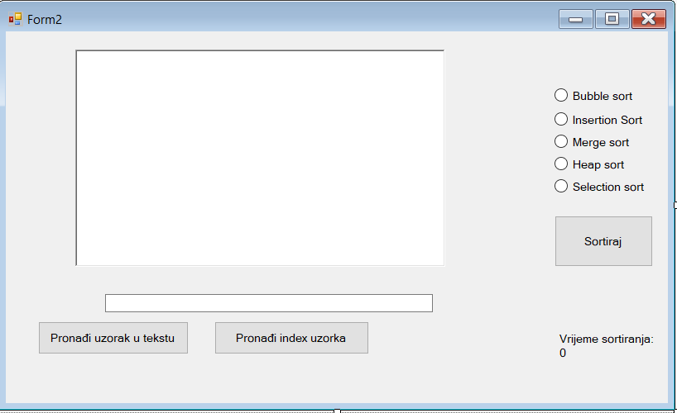

**Bubble sort**

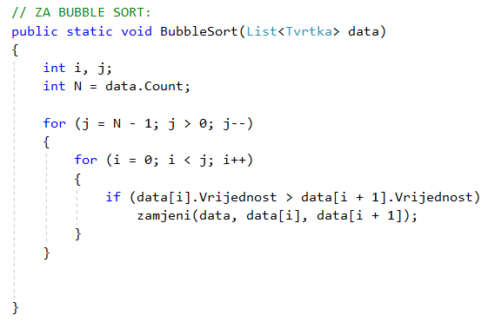

Ilustracija kako funkcionira bubble sort:

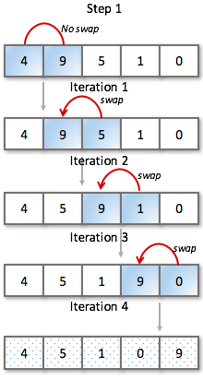

Selection sort ( implementacija I ilustracija metode)

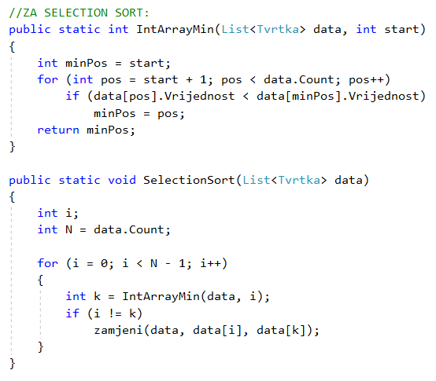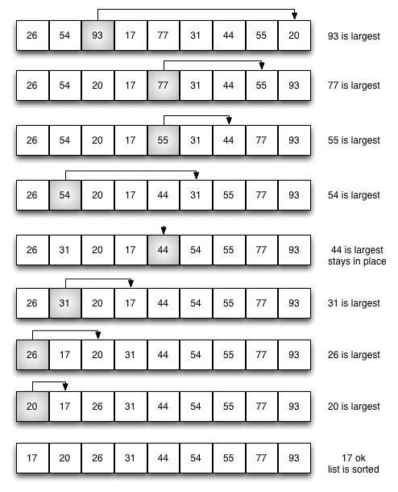

Insertion Sort

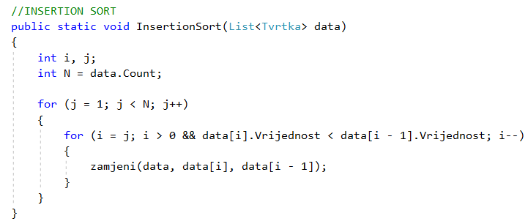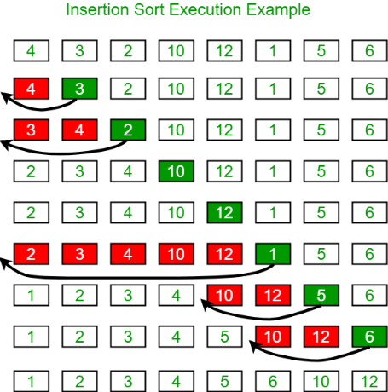

­Merge sort

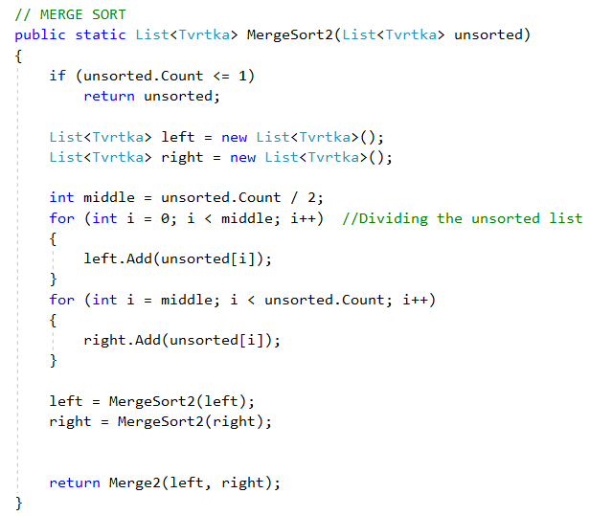 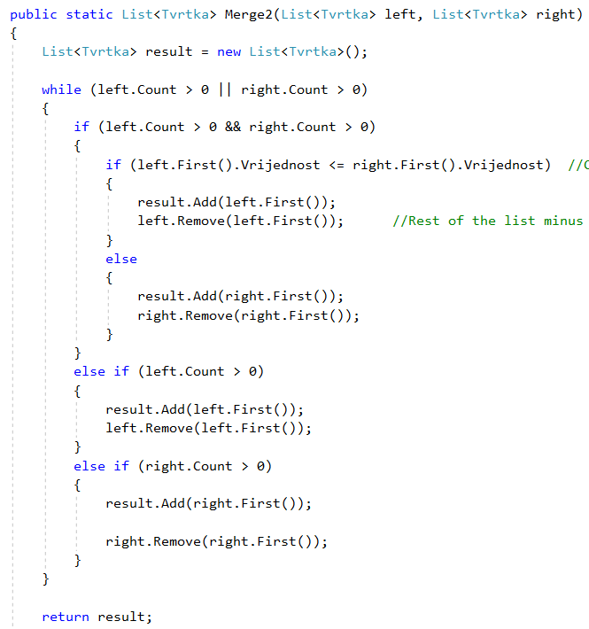

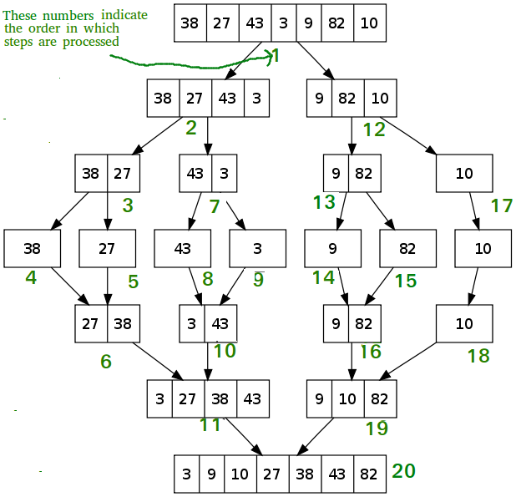

Heap sort

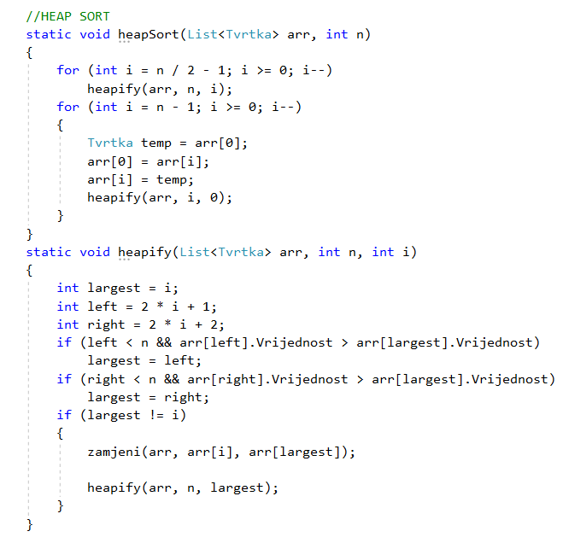

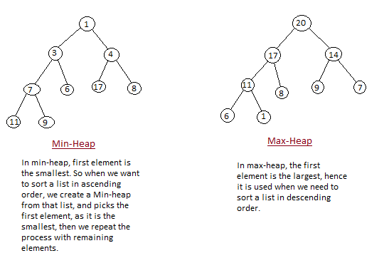

Pretraživanje uzorka (Naïve pattern searching)

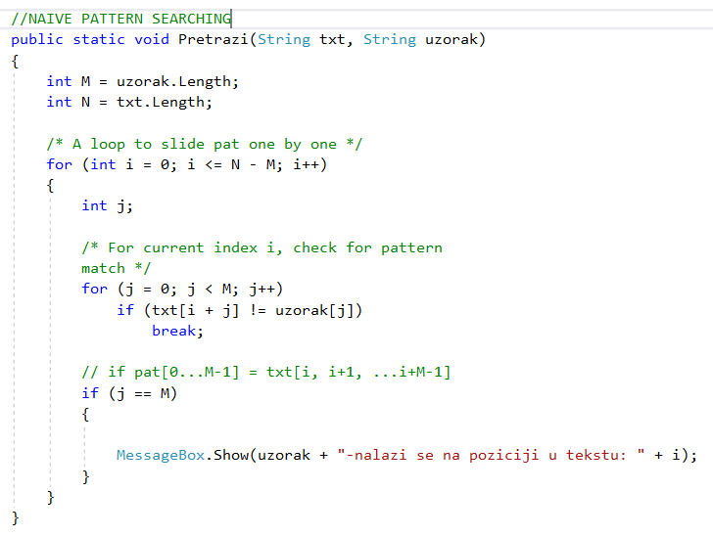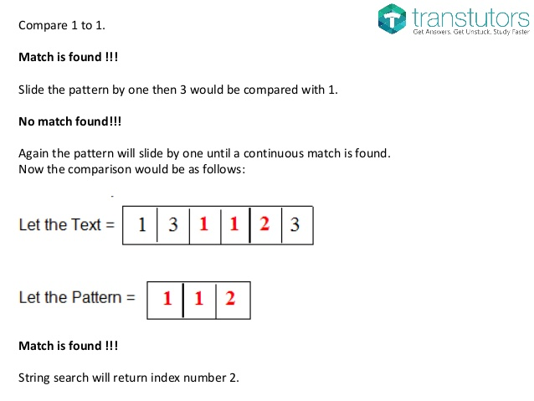

Izgled formi:

